腾出点闲暇来玩一下理论~这个是用multisim画的电路原理图
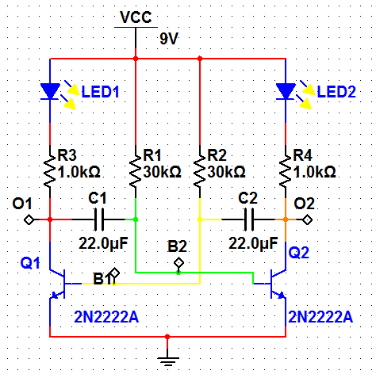
这是一个很简易的多谐振荡器，去年大一的时候参加个小比赛的题目里用到了这玩意，用来给蜂鸣器一个振荡的信号的，当时也没太在意，那个时候对电路的概念还是很模糊的，直接就照着图焊了。
后来想起这东西，百度了一下，结果只是找到了定性的分析，原理也不难，想做定量分析的，可是一头雾水，不知怎么做，罢了。前几周电子工艺实习，在教材上又看到这鸟东西，想起上学期模电没学好我就来气，难道就这几个元件的鸟东西我都搞不定吗。。。

好了，废话说多了，下面我先简单描述一下电路的工作原理吧，在这之前，我先说明一下电路里各元件的模型
电阻，电容元件
在这里都理想化处理，
LED 相当于一个导通压降恒为1.8V的二极管，当导通电流大于某一值时才发光(具体数 值对于后面的分析并不重要)
npn三极管
在这里作为典型的开关，b极和e极间相于一个二极管，b极(基极)到e极(发射极) 的电压达到0.7V时三极管导通，导通后b极和e极间电压恒为0.7V，导通状态 下c极(集电极)和e极(发射极)相当于用导线连接了，即为短路。b极(基极)到e 极(发射极)的电压不足0.7V时，三极管截止，这个状态下c极(集电极)和e极 (发 射极)之间相当于断开了，即为开路。
另外还有一个要说明的是，原理图中的O1, O2, B1, B2 只不过是电路上的节点的标号而已，不是什么元件。

下面先对电路做定性分析：
刚通电时，两个三极管Q1和Q2都有导通的趋势，也就是说，两个三极管争相导通。
但是由于实际元件是不可能对称的，一定会有一个三极管先导通。

我们不妨认为原理图中的Q1三极管先导通，那么，O1点的电位会迅速下降到接近0，而电容C1两端的电压不能突变，因为电容C1的O1端电位下降了，所以C1的B2端电位也得下降。
B2端电位的下降，就使三极管Q2趋于截止状态，那么O2点的电位就会上升(VCC通过LED2, R4 对电容 C2充电 )，这个时候的电流如下图所示，图中的"+"和"-"分别表示电位上升和下降的趋势。可以看出，对电容充电又促进了B1点电压的上升(这个可以从电容隔直通交的角度去理解)，进而促进三极管Q1的导通。
从上面的分析可以看到，Q1导通 -> Q2截止 -> Q1导通，看，这是一个正反馈的过程。
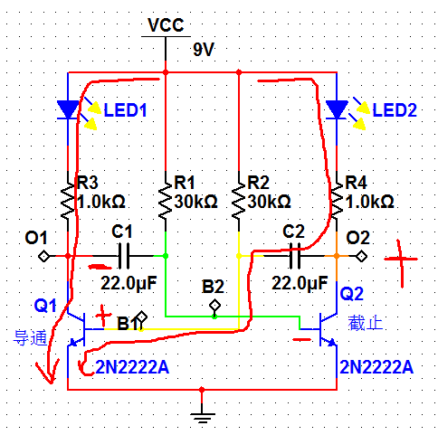
仿真的波形图如下图所示，波形线的颜色和对应电路图的结点的导线的颜色是一致的。
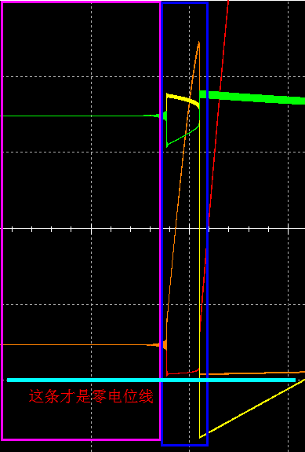
紫色的框住的就是刚上电时的状态，两个三极管争相导通，图中红色和橙色重合了，看不到
黄色和绿色重合了，也看不到。
而蓝色框住的就是Q1先导通的状态，红色的线迅速下降到接近0电位，迫使绿色也迅速下降，进而使迅速橙色上升，进而又使黄色迅速上升，到这里，刚才所说的正反馈的过程可以看作已经结束了。正反馈的过程就是图中迅速变化的那一段，时间相当的短！
受电容C2的影响，后面橙色上升的比较慢。

后面没有被框住的地方，也是很容易分析的。
我们先继续看被蓝色框住的后面的部分，O2的电位上升相对比较慢后，也就是图中橙色上上升相对缓慢后，VCC开始通过R1对C1充电，所以可以看到图中绿色的线又开始上升，也就是B2点的电位开始上升，上升到一定电位后，三极管Q2导通，所以可以看到橙色的线迅速下降，这样，又开始了上说说的正反馈的过程，只不过这次的正反馈的结果是O2点的电位降至接近0点，而O1点的电位上升。

如果继续分析下去，正反馈过程结束后，VCC又通过R2对C2充电，所以可以看到黄色的线（B1点电压）迅速下降(因为刚才说的正反馈)后又开始上升了。B1点电压上升到一定程度后，Q1导通！又开始正反馈的过程，然后Q2截止，然后....我就不必继续重复上面的分析了吧。
看看比较完整的波形图：
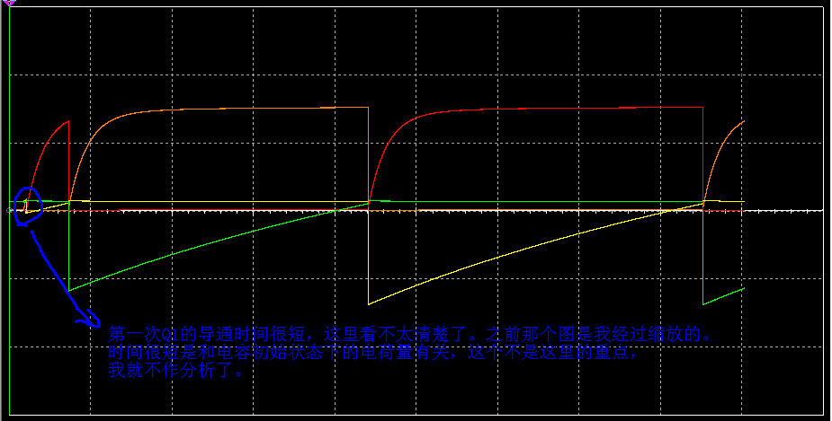
建议大家也做一次仿真，看看电压变化的慢动作，体会会更深刻一点。

好了，定性分析结束了。呵呵，突然发现LED被我无视了。。。是这样的，三极管导通的时候对应的LED就亮，截止的时候对应的LED就灭，这个简单咧。
下面开始进定量分析。分析啥?振荡的频率呀，周期呀
先说明一下符号：
Vcc 电源电压，最后计算时取9V
Ub1 B1点电压
Ub2 B2点电压
Uo1 O1点电压
Uo2 O2点电压
Uled LED导通电压，最后计算时取1.8V
Ube 三级管be导通电压，最后计算时取0.7V
T1 Q1导通的半周期
T2 Q2导通的半周期
t1 时间常数，R1*C1
T2
从波形图可以看出，系统稳定振荡的过程中，在一次正反馈的过程刚结束一直到下一次正反馈过程之前，的一段时间是一个半周期，这里取T1来进行分析，也就是Q1导通的半周期。
为方便起见，我把电路图贴过来了。

在T1这个半周期到来之前，也就是Q1导通之前，O1点的电压是Vcc - Uled

B2点的电压是 Ube，因为这个时候Q2还导通嘛。

也就是说，电容C1两端的电压是 Vcc - Uled - Ube。

在Q1导通后的瞬间，O1点的电压迅速下降到0，而电容C1两端的电压不能突变，所以B2点的电压变成了 0 - ( Vcc - Uled - Ube )

其实在T1这个半周期要完成的任务就是要对电容C1进行充电，一直到三极管Q2导通，所以，利用电路分析中的暂态分析一节中的三要素法，可以列出这个等式：
( 0 - ( Vcc - Uled - Ube ) - Vcc ) * e^(-T1 / t1 ) + VCC = Ube
经过简单的计算后，可以得出
T1 = - t1 * ln( (Vcc - Ube) / (2*Vcc - Ube - Uled) )
代入t1 = R1 * C1 = 0.66s, Vcc = 9V, Ube = 0.7V , Uled = 1.8V
就可以计算出，T1 = 0.412s
同样可以计算出T2 = 0.412s, 所以周期 T = 0.824s
而仿真的结果是，稳定振荡后，半个周期是412ms，呵呵，很一致啊，明显是个廉价闪烁灯啊，单片机都木有哦~至于实现的电路，，，暂时没空去搭，我这也没示波器，，，
